Проектно-исследовательская работа к уроку
окружающий мир во 2 классе
по теме: Чудеса «Кока-колы»

Авторы материала:
Касымова Антонида Максимовна,
учащаяся 2 «Б» класса
МОУ «СОШ №7», г.Стрежевой
Томской области
Кривошеина Ольга Ивановна,
учитель начальных классов
высшей квалификационной категории
МОУ «СОШ №7», г.Стрежевой
Томской области

г. Стрежевой, 2016 г.

Содержание

Введение………………………………………………………………………..3
Литературный обзор…………………………………………………………...4
Методика работы……………………………………………………………….5
Результаты исследования…………………………………………………… ..6
Заключение………………………………………………………………………9
Интернет-источники....…………………………………………………………10
Приложения……………………………………………………………………..11

Введение

В последнее время в связи с широким использованием консервантов, красителей и искусственных вкусовых добавок в продуктах, многие родители стали задумываться о пользе или вреде того или иного продукта для их детей. Детей же в свою очередь привлекают яркие вкусы, красочность упаковки и рекламная кампания данных продуктов. Взрослые очень часто говорят, что газированные напитки очень вредны. А почему они вредны и почему мы должны ограничивать себя в употреблении этих напитков? Чтобы ответить на эти вопросы, я решила исследовать данную проблему.
Гипотеза исследования:
Я предполагаю, что напиток «Кока-кола» вреден для здоровья.
Цель:
Исследовать газированный напиток «Кока-колу» и определить его воздействие на организм детей.
Задачи:
- Познакомиться с проблемой по литературным источникам по теме.
- Провести опыты с газированным напитком «Кока-кола с целью определения его воздействия на организм детей.

Объект исследования:свойства кока-колы.
Предмет исследования: газированный напиток«Кока-кола»
Вид проекта:
Познавательно-исследовательский.
Срок реализации:
краткосрочный проект с 23.11.2015 по 03.12.2015.

Литературный обзор
Coca-Cola («Кока-Кола») — безалкогольный газированный напиток.
Напиток «Кока-Кола» был придуман в Атланте (штат Джорджия, США) 8 мая 1886 года фармацевтом Джоном СтитомПембертоном.
Основные ингредиенты «Кока-Колы» были таковы: три части листьев коки (из этих же листьев в 1859 году Альберт Ниман выделил особый компонент (наркотик) и назвал его кокаином) на одну часть орехов тропического дерева колы.
Польза и вред кока-колы заключаются в добавках. В ней есть кофеин — известный алкалоид, который содержится в чае, гуаране, кофейном дереве, мате.
Он стимулирует мышечную активность, спасает от умственного и физического переутомления, увеличивает работоспособность, улучшает память и интеллектуальные способности.
Из-за высокого содержания алкалоида, польза кока-колы известна в способности повышать настроение, газировка стимулирует выработку сератонина – гормона стимулирующего нервную систему. Напиток может помочь справиться с депрессией и эмоциональным расстройством.
Но, как известно, для любых продуктов нужна мера, та же высокая концентрация кофеина представляет серьезную опасность и вред кока-колы для здоровья. В больших количествах алкалоид негативно действует на организм. При злоупотреблении газировкой учеными признается вред кока-колы в повышении артериального давления и усилении нагрузки на сердце. Его следует пить с осторожностью людям с заболеваниями ишемией, аритмией, страдающим гипертонией.
Из-за большого содержания кислоты в напитке, медики признают вред кока-колы для людей с заболеванием гастритом или язвой. Его нельзя употреблять людям с пониженной свертываемостью крови, лакомство ослабляет естественные механизмы остановки кровотечения, способствует появлению веснушек и угревой сыпи.
Продукт имеет в составе фосфорную кислоту, которая при злоупотреблении газировкой выводит из организма кальций, нарушает работу почек, вызывает дисфункцию печени. Впрочем, высокая концентрация кислоты — настоящая польза кока-колы, как средства для удаления накипи или ржавчины.
Во многом польза и вред кока-колы известны благодаря высокому содержанию сахара. Несмотря на питательные свойства и высокую концентрацию углеводов, газировка способствует увеличению веса, она не рекомендуется людям страдающим диабетом и ожирением.

Методика работы

1.Сбор информации.
В ноябре 2015 года мы нашли и изучили теоретический материал по данной теме в сети Интернет.
2. Проведение опытов.
В период с 23.11.2015 по 03.12.2015. мы с мамой провели опыты с целью доказать вредное воздействие газированного напитка на организм детей.
- Опыт 1, который показывает, как воздействует «Кока - кола» на скорлупу яйца.
- Опыт 2, который показывает воздействие «Кока - колы» на мышечную структуру мяса.
- Опыт 3, который показывает, как воздействует «Кока - кола» на ржавые предметы.
- Опыт 4, который показывает, как воздействует «Кока - кола» на пятна.
- Опыт 5, который показывает, что «Кока - кола» содержит углекислый газ.
- Опыт 6, который показывает, что «Кока - кола» содержит большое количество сахара.

Результаты работы.

1.Поисковая деятельность.
Из Интернет-источниковя узнала, что газированный напиток «Кока-кола» увеличивает работоспособность и улучшает память, но в то же время вызывают ожирение, разрушения зубов, кофеиновую зависимость, хрупкость костей, нарушает работу желудка и печени.

2.Проведение опытов.
В период с 23.11.2015 по 03.12.2015. мы с мамой провели опыты с целью доказать вредное воздействие газированного напитка на организм детей.
Опыт 1, который показывает, как воздействует «Кока - кола» на скорлупу яйца.
Материалы: газированный напиток «Кока-кола», 2 половины скорлупы яйца.
Ход работы:
Скорлупа от яиц была помещена в кока-колу, мы решили проверить, что будет. Взяли прозрачный стаканчик, налили туда кока-колу и опустили скорлупу. На второй день она почернела, из чего сделали вывод, что в кока-коле содержатся красители, которые проникают даже в твердую скорлупу (см. рис. 1).
Вывод:
Кока-кола окрашивает яичную скорлупу, также она действует и на эмаль зубов. Красители кока- колы очень стойкие и зубная эмаль от них темнеет.

Опыт 2, который показывает воздействие «Кока - колы» на мышечную структуру мяса.
Материалы: газированный напиток «Кока-кола», кусочек колбасы.
Ход работы:
Для опыта отрезали кусочек колбасы. Положили в кока-колу. На второй день колбаса, помещенная в кока-колу окрасилась в темный цвет и стала мягкой (см. рис. 2).
Вывод:
Кока- кола обладает разрушающими свойствами для мяса.
Опыт 3, который показывает, как воздействует «Кока - кола» на ржавые предметы.
Материалы: газированный напиток «Кока – кола», ржавые монеты.
Ход работы:
Мы взяли ржавые монеты, поместили в стакан с кока-колой.
Через некоторое время монеты очистились (см. рис. 3).
Вывод:
Кока-кола разъедает грязь.

Опыт 4, который показывает, как воздействует «Кока - кола» на пятна.
Материалы: газированный напиток «Кока – кола», чашка со следами от чая.
Ход работы:
Мы взяли чашку со следами от чая. Обычной водой следы не отмывались.
Налили в чашку кока- колу, и через некоторое время следы от чая пропали (см. рис. 4).
Вывод:
Кока-кола содержит вещества, разрушающие стойкие пятна.

Опыт 5, который показывает, что «Кока - кола» содержит углекислый газ.
Материалы: газированный напиток «Кока – кола», воздушный шарик.
Ход работы:
На бутылку кока- колы, надели воздушный шарик и потрясли бутылку, шарик надулся (см. рис. 5).
Вывод:
В кока-коле много газов.

Опыт 6, который показывает, что «Кока - кола» содержит большое количество сахара.
Материалы: газированный напиток «Кока – кола».
Ход работы:
В ёмкость налили кока-колу и оставили его на неделю. Через неделю вода из кока- колы испарилась, а в ёмкости остался тягучий сироп (см. рис. 6).
Вывод:
В кока-коле очень много сахара.

Заключение
- Я познакомилась с проблемой по литературным источникам и пришла к выводу, что «Кока-кола» неблагоприятно влияет на организм детей.
- Опыты, которые мы провели с газированным напитком «Кока-кола» доказали вредное воздействие на пищеварительную и опорно-двигательную систему.
Я сравнила свои результаты с гипотезой. И пришла к такому выводу: газированный напиток «Кока-кола» неблагоприятно влияет на зубы, желудок, как я и предполагала.

Интернет-источники.
- Кока-Кола. Состав Coca-Cola. Вред и польза Кока-Кола - [Электронный ресурс]: tumannyj.ru,– Москва, 2015. – Режим доступа: http://foodinformer.ru/napitki/gazirovka/polza-i-vred-coca-coli, свободный.

- Польза и вред кока-колы - [Электронный ресурс]: Copyright – Москва, 2014. – Режим доступа: http://www.prohleb.ru/index.php?page=9 , свободный.

- Кока-кола - [Электронный ресурс]:Wikipedia® – Москва, 2014. – Режим доступа: https://ru.wikipedia.org/wiki/Кока-кола, свободный.

Приложения
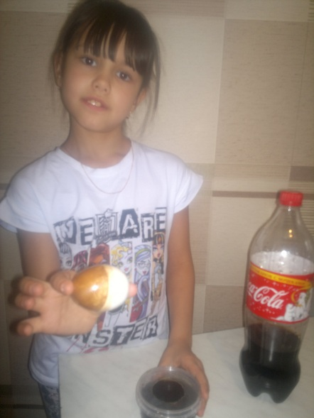
Рис.1 Опыт 1, который показывает, как воздействует «Кока - кола» на скорлупу яйца.
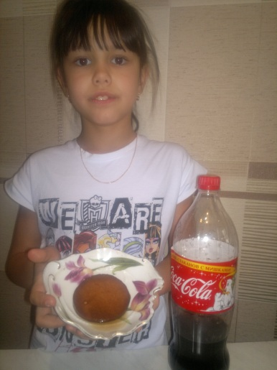
Рис. 2 Опыт 2, который показывает воздействие «Кока - колы» на мышечную структуру мяса.

Рис. 3 Опыт 3, который показывает, как воздействует «Кока - кола» на ржавые предметы.
Рис. 4 Опыт 4, который показывает, как воздействует «Кока - кола» на пятна.

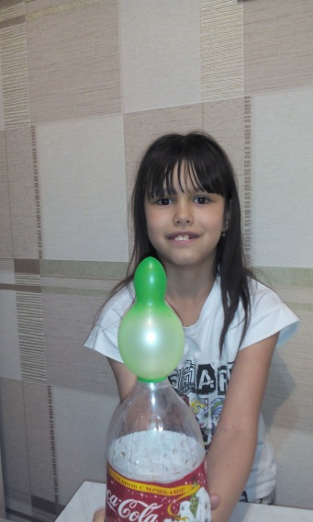
Рис. 5Опыт 5, который показывает, что «Кока - кола» содержит углекислый газ.
Рис. 6 Опыт 6, который показывает, что «Кока - кола» содержит большое количество сахара.

